2015年4月25日

富士急ハイランド内のパビリオン『EVANGELION:WORLD』に
NAKED Inc.演出のプロジェクションマッピング登場！！
〜エヴァンゲリオン初号機実物大立像の演出がリニューアル〜

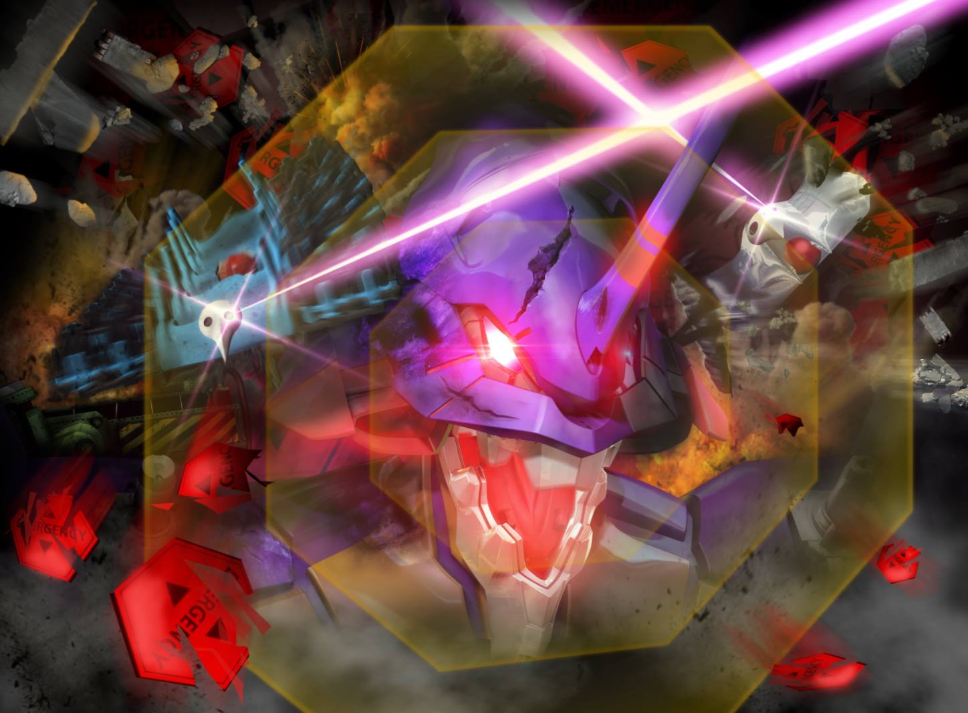
©カラー

株式会社ネイキッド(東京都渋谷区)は、富士急ハイランド（株式会社富士急ハイランド：山梨県）において４月２５日にリニューアルしたエヴァンゲリオン初号機実物大立像プロジェクションマッピングを演出・制作致しました。エヴァンゲリオン初号機実物大立像は、富士急ハイランド内にある人気パビリオン『EVANGELION:WORLD』にてご覧頂けます。

本作では、エヴァンゲリオンの作中で登場する『NERV（ネルフ）』の仮想支部、『NERV富士急支部』を舞台にエヴァンゲリオン初号機と使徒との戦いを描くオリジナルのストーリーを展開。登場人物であるミサトとシンジの掛け合いも、エヴァンゲリオンの世界観を踏襲しながらも富士急ハイランドならではの要素を盛り込み、エヴァンゲリオンファンの方もそうではない方もお楽しみ頂ける内容となっています。

動き出す初号機、迫り来る使徒、迫力の戦闘シーンと臨場感。富士急ハイランドでしか見られないエヴァンゲリオンの世界を是非ご堪能下さい。

富士急ハイランド『EVANGELION:WORLD』
https://www.fujiq.jp/eva/projection/

【エヴァンゲリオンプロジェクションマッピング概要】
入館料 800円（フリーパス利用可能）
実施日 ４月２５日(土)〜
上映場所 EVANGELION:WORLD内「1/1リアル・エヴァ」エリア
上映時間 1回約6分３０秒（営業時間中連続上映）

＜NAKED Inc.＞

TV／広告／MVなどジャンルを問わず活動。主な作品に、東京駅の3Dプロジェクションマッピング『TOKYO HIKARI VISION』、NHK大河ドラマ「軍師官兵衛」タイトルバック、東京国立博物館 特別展「京都－洛中洛外図と障壁画の美」プロジェクションマッピング『KARAKURI』。山下達郎30周年企画『クリスマス・イブ』MV＆ショートフィルム＆マッピングショー、現在大阪・あべのハルカスにて開催中の『CityLightFantasia by NAKED —夜景×マッピングイリュージョンー』など。また初の作品集＆アーティスト本『村松亮太郎のプロジェクションマッピング SCENES by NAKED』（出版元：KADOKAWA）を発売中。映像やグラフィックのみならず空間全体を演出するクリエイティブチームとして活動している。

（関連リンク）
【NAKED Inc. WORKS WINTER 2014-2015：http://naked-inc.com/art-work/ 】
【富士急ハイランド『EVANGELION:WORLD』プロジェクションマッピング：
https://www.fujiq.jp/eva/projection/】

